Sabbioni Grafica S.r.l:
progettazione rete aziendale

Sabbioni Grafica S.r.l. è una nuova azienda che si occupa di grafica e della redazione di libri di testo. Vi operano complessivamente 14 dipendenti più il proprietario, il Dott. Giancarlo Minghetti, che è anche il direttore.
La Sabbioni Grafica S.r.l. ha deciso di trasferirsi in una sede di dimensioni maggiori e dotare l’azienda di una rete informatica interna per ottimizzare la condivisione e lo scambio dei dati.
Per la progettazione della rete aziendale, la Sabbioni Grafica S.r.l. si è rivolta a noi della Fast Solutions S.r.l., azienda di consulenza informatica ed elettronica.

Analisi schematica della situazione:

L’azienda necessita di una rete informatica per ottimizzare la comunicazione, per cui il sistema sarà organizzato nel seguente modo considerando anche le condizioni di scalabilità prestabilite:

Situazione Topologica all’interno dell’azienda:
- Ufficio direttore
  - Postazione (2)
- Ufficio dei redattori
  - Postazione (2)
- Ufficio amministrativo
  - Postazione (2)
  - Stampante
- Ufficio programmatori
  - Postazione (7)
- Ufficio Grafici
  - Postazione (5)

L’intera azienda necessita di una connettività internet e necessita di fornire un servizio internet a fruizione dei clienti, per cui saranno necessari:

- Internet Service Provider per abilitare la connettività di rete per l’azienda
- Un server dove far risiedere i dati e il software utile per la fornitura del servizio WEB
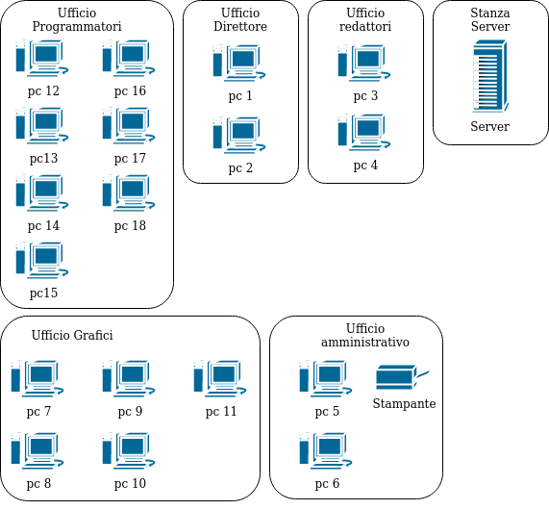

Progettazione della rete:

Dato il precedente schema relativo al posizionamento fisico dei dispositivi utili all’azienda di prevede dunque la lista dei dispositivi specifici utili a garantire la connettività di rete:

- 18 Pc muniti di scheda di rete da distrubire in ciasuna zona topologica
- 1 Stampante munita di Scheda di rete per fruire della stampa da remoto
- 1 Server da far risiedere in un locale separato e ben ventilato
- 7 Switch di cui
  - 1 switch da 16 Porte con velocità 1 Gbit/s
  - 3 switch da 8 Porte con velocità 1 Gbit/s
  - 3 switch da 4 porte con velocità 1 Gbit/s
- 1 router con 2 porte con velocità 1 Gbit/s
- Cavo di rete categoria 6 con velocità 1Gbit/s

Date le precedenti citate tecnologie il nostro precedente grafico identificativo andrà a trasformarsi nel seguente modo per permettere la connettivià
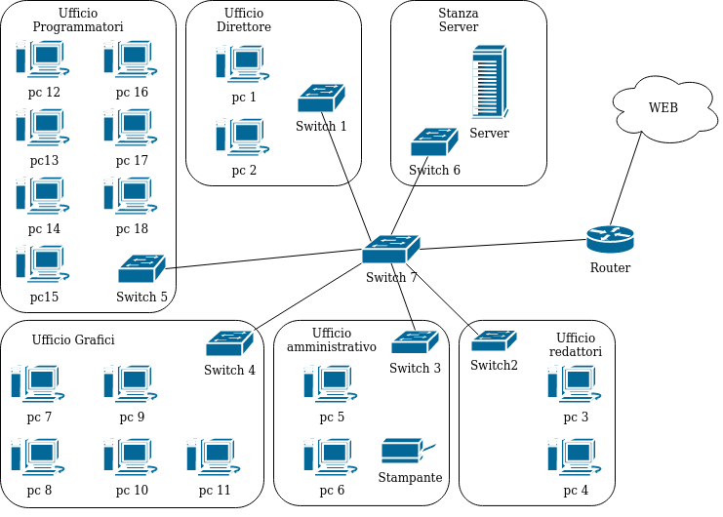
Attraverso questa configurazione l’azienda potrà molto agevolmente gestire i dati al suo interno, nel caso in cui sia alla ricerca di opportunità di espansione potrà, dati i dispositivi in uso, immediatamente ricorrere a modifich.

